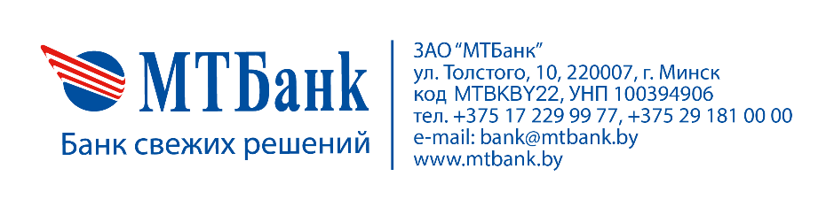 | Заявление на подключение (отключение) услуги «Информирование об операциях с использованием банковской платежной карточки»
ЗАЯВЛЕНИЕ

От КЛИЕНТА (полное наименование организации или Ф.И.О. индивидуального предпринимателя):
УНП:

 |  |  |  |  |  | * | * | * | * | * | *
Прошу по карточке №

☐ подключить услугу «Информирование об операциях с использованием банковской платежной карточки» на номер мобильного телефона Держателя корпоративной карточки, указанный в настоящем заявлении.

☐ отключить услугу «Информирование об операциях с использованием банковской платежной карточки».

№ Договора корпоративной карточки:
номер мобильного телефона Держателя: |  | + 375 ( )

Подписанием настоящего заявления подтверждаю, что ознакомлен(-а) и согласен(-а) с содержанием и условиями Договора на оказание услуги «Информирование об операциях с использованием банковской платежной карточки» ЗАО «МТБанк» и тарифами за оказание услуги, размещенными на официальном сайте ЗАО «МТБанк» в сети Интернет по адресу www.mtbank.by.

Руководитель (индивидуальный
предприниматель): |  |  |  | (подпись) |  |  |  | (Ф.И.О.)
 |  |  | М.П. |  |  |  |  |  | « |  | » |  |  | 20 |  | г.

Заявление принял:___________________________________________________________________________________________________

